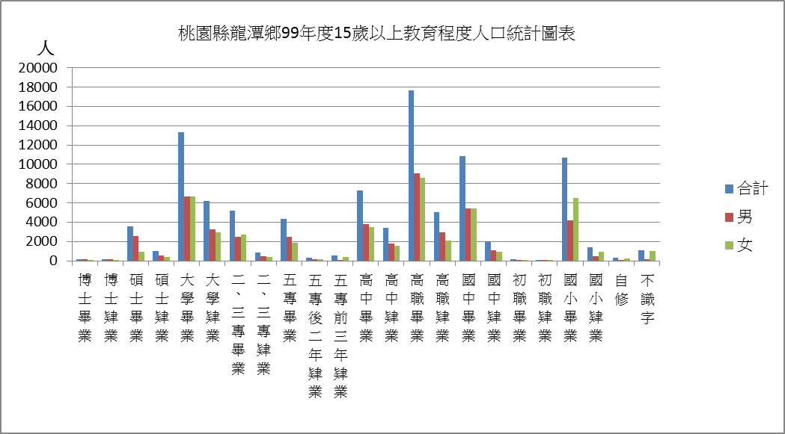
教育程度 | 合計 | 男 | 女
博士畢業 | 163 | 128 | 35
博士肄業 | 186 | 149 | 37
碩士畢業 | 3536 | 2587 | 949
碩士肄業 | 1005 | 581 | 424
大學畢業 | 13338 | 6651 | 6687
大學肄業 | 6191 | 3238 | 2953
二、三專畢業 | 5189 | 2500 | 2689
二、三專肄業 | 876 | 482 | 394
五專畢業 | 4322 | 2464 | 1858
五專後二年肄業 | 297 | 173 | 124
五專前三年肄業 | 518 | 90 | 428
高中畢業 | 7271 | 3796 | 3475
高中肄業 | 3388 | 1819 | 1569
高職畢業 | 17638 | 9039 | 8599
高職肄業 | 5033 | 2974 | 2059
國中畢業 | 10817 | 5416 | 5401
國中肄業 | 2020 | 1069 | 951
初職畢業 | 158 | 109 | 49
初職肄業 | 27 | 21 | 6
國小畢業 | 10664 | 4176 | 6488
國小肄業 | 1390 | 475 | 915
自修 | 313 | 87 | 226
不識字 | 1112 | 124 | 988
總計 | 95452 | 48148 | 47304

